18.8.22
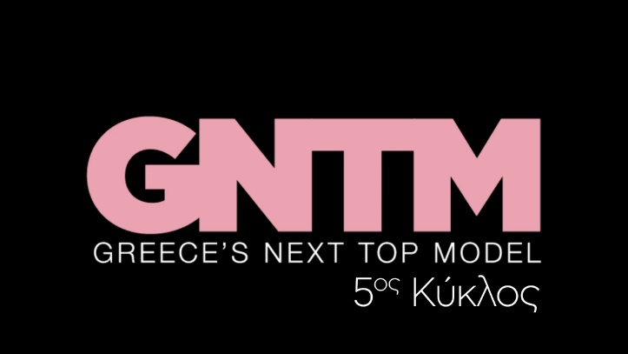

GNTM 5

Από τον Σεπτέμβριο στο Star- Πρόγραμμα 2022- 2023

Το Greece’s Next Top Model, o μεγαλύτερος διαγωνισμός μόδας, που έχει κερδίσει το τηλεοπτικό κοινό, επιστρέφει τη νέα τηλεοπτική σεζόν 2022 – 2023 δυναμικά στην οθόνη του Star, με νέες, ασύγκριτες προκλήσεις!

To trailer «φωτιά» δίνει μια δυνατή γεύση από όσα θα απολαύσουμε μαζί με τη Βίκυ Καγιά, τον Τάσο Σοφρωνίου, τον Γιώργο Καράβα, τη guest κριτή στις audition Σοφία Χατζηπαντελή, τη hostess Έλενα Γαλύφα, τη model instructor Mary Vitinaros , τον νέο coach Χρήστο Μπίρμπα και φυσικά τα κορίτσια από 18 έως 88 ετών, που έχουν όνειρα και στόχους και θέλουν πολύ να κάνουν καριέρα στον χώρο της μόδας, στην Ελλάδα και στο εξωτερικό!

Αισθητική, πασαρέλα, πόζες, ομορφιά, στυλ, δοκιμασίες, ανατροπές, κριτική, κομψότητα, φακός, λήψεις, φώτα, αγωνία, χρώμα, λάμψη, προσωπικότητα, κορυφή, αλήθεια!

Βίκυ Καγιά: Πριν 5 χρόνια δεν πίστευα ότι η μόδα και το μόντελιγκ θα ενδιέφερε τόσο πολύ τον κόσμο!
Τάσος Σοφρωνίου: Γύρισα γιατί πιστεύω ότι το GNTM μπορεί πραγματικά να κάνει την ανατροπή!
Γιώργος Καράβας: Τα πάντα στη μόδα αλλάζουν με πολύ μεγάλη ταχύτητα!
Σοφία Χατζηπαντελή: Φέτος στο GNTM αλλάζουν όλα!

Βίκυ Καγιά: Προσδεθείτε, απογειωνόμαστε!

Δείτε εδώ το trailer του GNTM 5: https://youtu.be/pi_Mi_-eWkU

Η Βίκυ Καγιά, ο Γιώργος Καράβας, ο Τάσος Σοφρωνίου και η guest κριτής Σοφία Χατζηπαντελή, ολοκλήρωσαν τη διαδικασία των audition, αναζητώντας εκείνες που διαθέτουν έντονη προσωπικότητα, χαρακτήρα, στυλ, φυσική ομορφιά, που δεν εξασθενεί ποτέ και διάθεση να εξελιχθούν. Η Έλενα Γαλύφα, ως hostess, ήταν εκείνη, που υποδέχθηκε τις υποψήφιες, λίγο πριν συναντήσουν την κριτική επιτροπή.
Το κορυφαίο μοντέλο Mary Vitinaros θα είναι η model instructor του GNTM 5 και με την εκρηκτική της παρουσία, θα βάλει «φωτιά»! Η Ελληνοαυστραλή καλλονή, με σπουδές στα οικονομικά, έχει ντελικάτη γοητεία, ιδανικές αναλογίες, θηλυκές καμπύλες και ατελείωτα πόδια. Τα ξανθά της μαλλιά σε συνδυασμό με τα γαλαζοπράσινα μάτια της, της δίνουν έξτρα πόντους, που «κλειδώνουν» ιδανικά με το ύψος της που φτάνει το εντυπωσιακό 1,84! Η model instructor του GNTM 5 μετρά συνεργασίες με διάσημους οίκους μόδας, όπως οι Ellipse Lingerie, Guess, Ralph Lauren, Gottex και έχει αναλάβει καμπάνιες με μαγιό και εσώρουχα, αναδεικνύοντας τη θηλυκότητα αλλά και τη fitness πλευρά της. Είναι ιδιαίτερα ενεργή στα social media, μετρώντας περισσότερους από 129.000 ακόλουθους στο Instagram! Η Mary γνώρισε τις υποψήφιες, λίγο πριν το bootcamp και από τότε, «κέρδισε τις καρδιές τους», συνοδεύοντάς τες, σε ολόκληρη την απαιτητική δοκιμασία που οδηγεί στο σπίτι του GNTM. Οι πολύτιμες συμβουλές της, βοήθησαν τα κορίτσια να προετοιμαστούν σωστά ώστε να ανταποκριθούν στις απαιτήσεις της κάθε φωτογράφισης, επιλέγοντας τις κατάλληλες πόζες και μαθαίνοντας τα «θέλω» της νέας σελίδας του σύγχρονου μόντελινγκ.

Ο Χρήστος Μπίρμπας είναι ο νέος coach του GNTM 5. Ο Χρήστος ανήκει στη νέα γενιά του ελληνικού, ανδρικού μόντελινγκ και έχει συνεργαστεί σχεδόν με όλους τους γνωστούς Έλληνες σχεδιαστές. Έχει τελειώσει το τμήμα Μηχανολογίας στη Χαλκίδα και το άκρως αθλητικό του σώμα το χρωστάει στις ατελείωτες ώρες κολύμβησης, ένα άθλημα που ξεκίνησε από πολύ μικρός. Ο νέος coach του GNTM 5 έχει την εκπληκτική ικανότητα να μεταμορφώνεται ανάλογα με τι του ζητείται σε κάθε περίπτωση και να πειθαρχεί απόλυτα σε κάθε συνθήκη για να έχει το καλύτερο αποτέλεσμα. Αυτό ακριβώς θέλει να μεταδώσει και στις υποψήφιες, πειθαρχία, προσαρμογή, υψηλό αίσθημα εμπιστοσύνης στον εαυτό τους, προσήλωση στο στόχο. Ο Χρήστος θα βρίσκεται με τα κορίτσια, θα τα εμψυχώνει, θα τα στηρίζει, θα τους δίνει την απαραίτητη ενέργεια, ώστε να ανταποκριθούν με επιτυχία στις πιο σύγχρονες,

απρόσμενες και απαιτητικές fashion δοκιμασίες, στο πιο ανατρεπτικό GNTM μέχρι σήμερα.

Η κατάκτηση του τίτλου του Greece’s Next Top Model δεν θα είναι εύκολη υπόθεση αλλά θα είναι σίγουρα συγκλονιστική!
Ζήσε την ανεπανάληπτη εμπειρία του GNTM 5!

Greece’s Next Top Model on Social Media:

#GNTMgr #StarChannelTV #NeoProgramma #LetsStar

https://www.instagram.com/gntmgr/
https://twitter.com/GNTMgreece
https://www.facebook.com/GNTMgr
https://www.tiktok.com/@gntm_gr

https://www.star.gr/tv/psychagogia/greeces-next-top-model-5
https://www.star.gr/tv/press-room/

Ευχαριστούμε πολύ
Γραφείο Τύπου & Επικοινωνίας

